Урок физики 8 класс. Дата: 27.02.24 Учитель: Павлова С.В.

Тема урока: «Последовательное и параллельное соединение проводников».

Тип урока: комбинированный урок.

Цели урока:

* обучающая (раскрыть взаимозависимость силы тока, напряжения и сопротивления цепи при последовательном и параллельном соединении проводников; сформировать умение применять закон Ома для расчёта силы тока, напряжения и сопротивлений проводников; собрать электрическую цепь; измерить силу тока и напряжение на различных участках цепи; правильно изобразить и прочитать схемы соединений элементов цепи);
* развивающая (развивать умения наблюдать, сопоставлять, сравнивать и сообщить результаты экспериментов);
* воспитательная (воспитание аккуратности и самостоятельности, построение продуктивного взаимодействия).

Методы обучения: словесный, наглядный, практический.

Формы обучения: фронтальная, групповая, индивидуальная.

Средства обучения: учебник, презентация для электронной доски, карточки с заданиями.

Литература: Перышкин, А.В. Физика. 8 кл.: учебник / А.В. Перышкин. ­– 2-е изд., стереотип. – М.: Дрофа, 2014. – 237, [3] c.: ил.

**Задачи:**

* Повторить, обобщить и систематизировать знания и умения, полученные в курсе физике по теме «Последовательные и параллельные соединения», закрепить формулы соединений;
* Развивать интегрировать и обобщать знания из различных областей знаний, ставить вопросы и находить ответы;

Ход урока:

**1. Мотивация к учебной деятельности *(2 мин)***

Здравствуйте! Проверьте, чтобы к уроку были готовы тетрадь, учебник, ручка.

Прежде, чем начать урок, хотела бы вам прочитать небольшой отрывок стихотворения.

*Электричество кругом,*

*Полон им завод и дом,*

*Везде заряды: там и тут,   
В любом атоме «живут».  
А если вдруг они бегут,*

*То тут же токи создают.  
Нам токи очень помогают,   
Жизнь кардинально облегчают!*

*Удивительно оно, НА благо нам обращено,*

*Всех проводов «величество»  
Зовется: «Электричество»!*

**2. Актуализация и фиксирование индивидуального затруднения в пробном действии (1-2 мин)**

Ответьте, пожалуйста на вопросы:

1)Что такое электричество?

*Электричество – это одна из форм энергии. Это энергия мельчайших заряженных частиц, которые движутся внутри проводников в определенном направлении в замкнутой цепи от источника тока к потребителю.*

2) Что нужно создать в проводнике, чтобы в нём возник и существовал ток?

*Чтобы в проводнике возник и существовал ток, надо создать в нем электрическое поле с помощью источников электрического тока.*

3) Какая физическая величина характеризует электрический ток?

*Сила тока.*

4) Давайте вспомним, что такое сила тока?

*Сила тока - физическая величина, равная отношению заряда, прошедшего через поперечное сечение проводника, ко времени его прохождения.*

5) В чем она измеряется?

*В Амперах.*

6) Какая физическая величина характеризует электрическое поле?

*Напряжение.*

7) Что это такое?

*Напряжение - физическая величина, численно равная отношению работы тока на данном участке к электрическому заряду, прошедшему по этому участку.*

8) В чем оно измеряется?

*В вольтах.*

9) Про какую физическую величину мы еще не говорили, которая тоже характеризует электрический ток?

*Сопротивление.*

10) Что же это такое?

*Сопротивление – физическая величина, характеризующая способность проводника препятствовать прохождению тока.*

11) Каковы его единицы измерения?

*Омы.*

12) Вспомним закон, который является основой всей электротехники постоянных токов. Что это за закон?

*Закон Ома.*

Как он читается?

*Сила тока на участке цепи прямо пропорциональна напряжению на концах этого участка и обратно пропорциональна его сопротивлению.*

(Записать на доске закон I= U/R)

Посмотрите на слайд и устно давайте найдем физические величины для участков цепи.

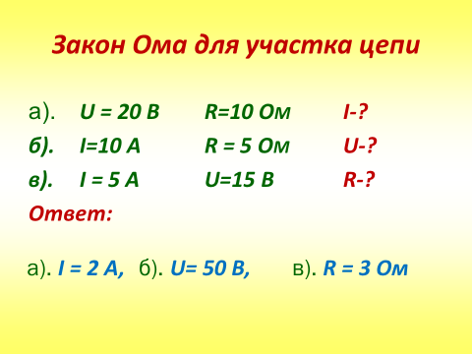

*У вас на столах лежит лист – проводник по уроку и его карта.*

Впишите свою фамилию и имя в него и оцените себя в начале урока от 1 до 5 баллов.

**3. Выявление места и причины затруднения**

Внимание у меня на столе стоит «Черный ящик». Вопрос что же там такое?

Каковы ваши предположения?

*(Выслушиваем предположения)*

Достаем. Эти приборы предназначены для измерения электрического тока. Но параметры тока, которые измеряются ими разные. Что это?

***Амперметр и вольтметр****. Амперметр прибор для измерения силы тока, и включается в цепь последовательно.*

*Вольтметр прибор для измерения напряжения и включается в цепь параллельно!*

Молодцы! Вот мы и подошли к теме нашего урока, называется она «**Последовательное и параллельное соединение проводников»,** давайте запишем ее в тетрадях.

Мы с вами уже знакомы с физическими величинами: силой тока, напряжением, сопротивлением; изучили приборы для измерения силы тока и напряжения; экспериментально установили Закон Ома для участка цепи.

Как вы думаете, какие стоят цели перед нами сегодня?

*Изучить законы последовательного и параллельного соединения проводников и собрать простейшую электрическую цепь.*

**Индивидуальная работа по карточкам.**

|  |  |
| --- | --- |
| Вариант I  **1. При последовательном соединении проводников общее значение силы тока...**  А. Равно сумме сил токов на отдельных проводниках.  Б. Имеет одно и тоже значение.  В. Равно сумме обратных величин сил токов на от­дельных проводниках.  Г. Среди ответов нет верного.  **2. При последовательном соединении проводников общее напряжение на участке цепи...**  А. Больше, чем напряжение на отдельных проводниках.  Б. Одинаково на всех проводниках.  В. Равно сумме напряжений на отдельных проводниках.  Г. Среди ответов нет верного.  **3. При последовательном соединении проводников общее сопротивление...**  А. Равно сумме сопротивлений на отдельных проводниках.  Б. Равно сумме обратных величин сопротивлений на от­дельных проводниках.  В. Имеет одно и тоже значение.  Г. Среди ответов нет верного. | Вариант 2  **1. При параллельном соединении проводников общая сила тока в цепи...**  А. Больше, чем сила тока в отдельных проводниках.  Б. Равна сумме обратных величин сил токов в отдельных проводниках.  В. Такая же, как сила тока в отдельных проводниках.  Г. Равна сумме сил токов в отдельных проводниках.    **2. При параллельном соединении проводников общее напряжение на участке цепи...**  А. Больше, чем напряжение на отдельных проводниках.  Б. Одинаково на всех проводниках.  В. Равно сумме на­пряжений на отдельных проводниках.  Г. Среди ответов нет верного.  **3. При параллельном соединении проводников общее сопротивление...**  А. Равно сумме обратных величин сопротивлений на от­дельных проводниках.  Б. Равно сумме сопротивлений на отдельных проводниках.  В. Имеет одно и тоже значение.  Г. Среди ответов нет верного. |

**Проверили и поставили оценку соседу.**

Ответы 1-вариант 1Б,2В,3А 2-вариант 1Г, 2Б, 3А

**Инструкция по ТБ. Осторожно с током!**

Важно помнить, что

• Очень опасно одновременно прикасаться двумя руками к неисправленному проводу.

• Очень опасно дотрагиваться до провода, стоя на сырой земле.

• Очень опасно пользоваться неисправленными приборами.

• Очень опасно собирать, разбирать, что-либо в электрических приборах во время работы прибора.

ДОБАВИМ:

• Нельзя включать, выключать электрические приборы мокрыми руками.

• Нельзя засовывать металлическую проволоку в розетки.

• Прежде чем, что-то исправить, нужно отключить прибор.

– Соблюдая эти простые правила, мы с вами будем здоровы, в хорошем настроении и это позволит нам заниматься изучением различных явлений.

1. **Эксперимент. Экспериментальная проверка полученных выводов.**

Собрать электрическую цепь и доказать экспериментально, что при последовательном соединении проводников сила тока на любом участке цепи одинакова и при параллельном соединении проводников напряжение на любом участке цепи одинаково.

**1 ряд.** Используя источник тока, амперметр, ключ, соединительные провода, резисторы, обозначенные R1 и R2, проверьте экспериментально правило для электрического тока при последовательном соединении двух проводников.

Доказать: при последовательном соединении проводников сила тока на любом участке цепи одинакова. ***Сделать вывод***

**2 ряд.** Используя источник тока, вольтметр, ключ, соединительные провода, резисторы, обозначенные R1 и R2, проверьте экспериментально правило для электрического напряжения при параллельном соединении двух проводников.

Доказать: при параллельном соединении проводников напряжение на любом участке цепи одинаково. ***Сделать вывод***

1. **Обобщение знаний по таблице** 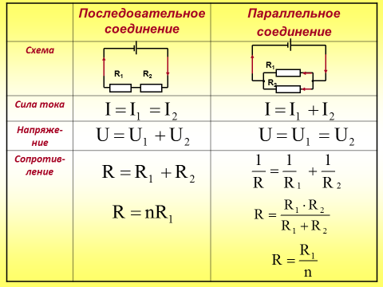
2. **Применение**

Пример последовательного соединения: гирлянда.

Пример параллельного соединения: потребители в жилых помещениях.

1. **Преимущества и недостатки соединений:**

*Последовательно*е**–**защита цепей от перегрузок: при увеличении силы тока выходит из строя предохранитель, и цепь автоматически отключается. При выходе из строя одного из элементов соединения отключаются и остальные.

*Параллельное*– при выходе из строя одного из элементов соединения, остальные действуют. При включении элемента с меньшим возможным напряжением в цепь элемент перегорит.

1. **Динамическая пауза (Физминутка)**

Поднимите руки, опустите.

Разведите руки — вот и последовательное соединение

Поднимите руки, когда вы вместе вот так-то ваши возможности увеличиваются.

Отпустите.

Теперь покажите параллельное соединение.

Молодцы. Спасибо.

1. **Закрепление знаний.** Используя полученную таблицу, можно выполнить решение задач. Это позволяет глубже понять смысл полученных в ходе исследования результатов.

**Алгоритм:**

• Определить вид соединения.

• Записать постоянную величину.

• Использовать закон Ома для участка цепи.

Я хочу предложить вам решить задачи.

***Задача1. Вольтметр V1 показывает 12 В. каковы показания амперметра и вольтметра V2?***

*Запишем условие задачи. Определим, какое это соединение. Что нужно найти в этой задаче? Какие будут предложения по решению задачи?*

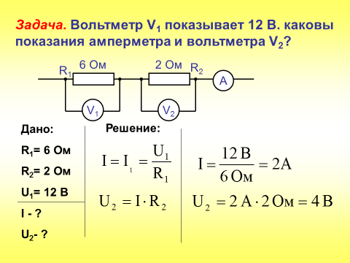

***Задача 2. Два резистора сопротивлением r1 = 5 Ом и r2= 30 Ом включены, как показано на рисунке, к зажимам источника тока напряжением 6В. Найдите силу тока на всех участках цепи.***

*Запишем условие задачи. Определим, какое это соединение. Что нужно найти в этой задаче? Какие будут предложения по решению задачи?*

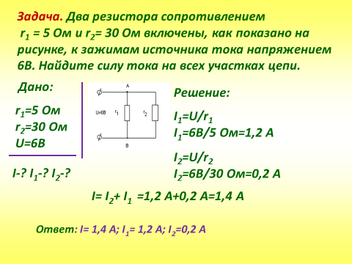

***Графическая задача***

Какой график зависимости показан на экране?

График зависимости силы тока от напряжения у вас на партах. Внимательно изучите данный график функции и попытайтесь ответить на вопросы.

**Самостоятельная работа (работа в парах)** Самостоятельная работа (в парах)

1. 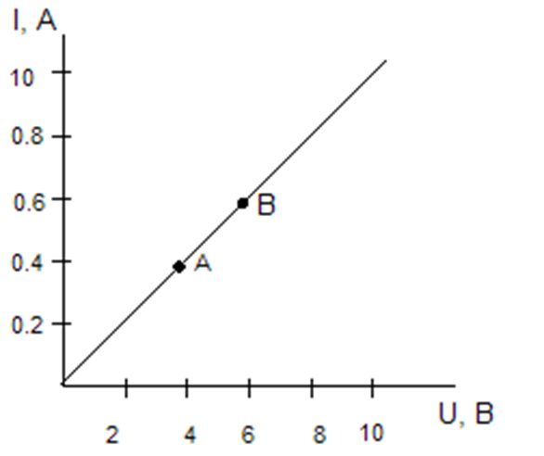Какому значению силы тока и напряжения соответствует точка А?
2. Какому значению силы тока и напряжения соответствует точка В?
3. Найдите сопротивление в точке А и в точке В.
4. Найдите по графику силу тока в проводнике при напряжении 8 В и вычислите сопротивление в этом случае.
5. Какой вывод можно проделать по результатам задачи?
6. **Проверка ответов, сверив их с ответами на экране) и оценка за работу.**

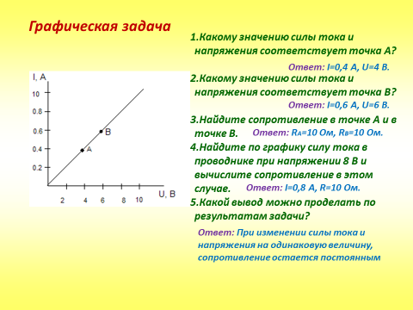

1. **Подведение итогов (рефлексия, анализ и оценка урока).**

Внимание, урок подходит к концу.

**Давайте снова вернёмся к оценочным листам, которые заполняли в начале урока. Оцените себя. Посмотрите и сравните, изменился ли ваш результат.**

***ОЦЕНОЧНЫЙ ЛИСТ УЧАЩЕГОСЯ***

Фамилия:___________________________

Имя:_______________________________

Оценка в начале урока: _______ (оцените свои знания)

|  |  |
| --- | --- |
| **Учебные элементы** | **Оценка действия** |
| 1. Устная работа |  |
| 1. Работа по карточке |  |
| 1. Практическое задание. Эксперимент. |  |
| 1. Решение задач |  |
| 1. Самостоятельная работа (работа в парах) |  |
| Итоговая оценка: | |

**Расшифровка баллов:**

Устная работа, если вы отвечали поставьте + (1б)

Работа по карточке: если все правильно, то +(1б), максимальный балл – 3б

Практическое задание: правильная сборка цепи 1б, запись физических величина их доказательство правильности 1б.

Решение задач: если решили самостоятельно 2б

Самостоятельная работа (работа в парах), если все верно ставим 5б, если три правильных ответа -3б, если 4 правильных – 4б.

**Рефлексия учебной деятельности.**

* Объявить учащимся оценки за работу на уроке.
* Что узнали на уроке? (как нужно включить в цепь потребители, чтобы они могли работать независимо друг от друга)
* 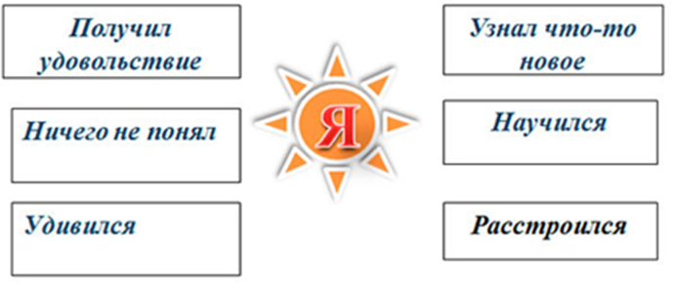Чему научились? (записывать количественные зависимости между величинами, характеризующими электрический ток при соединениях проводников)
* Как применили полученные знания? (применили полученные знания в решении модулированной ситуации)
* Как вы оцениваете свою деятельности на уроке?

Подведём итог урока: повторили понятия: сила тока, напряжение, сопротивление. Вспомнили закон Ома, виды соединений. Собирали электрические цепи, соблюдая технику безопасности. Думаю, что с проверочной работой на следующем уроке все справятся успешно.

Выставите оценки за урок.

Спасибо всем за работу на уроке.